ПРИЛОЖЕНИЕ

**Информационная система по продаже товаров и услуг**

**Объект исследования**: предприятие по продаже товаров и услуг

**Предмет исследования**: система 1С: Предприятие 8.3

**Цель**: автоматизация деятельности предприятия по продаже товаров и услуг

**Краткая характеристика предприятия**: Небольшая организация «АСТРА» специализируется на предоставлении услуг и поставке материалов для ремонта телевизоров и стиральных машин.

Целью данной организации является обеспечение надежной и качественной технической поддержки для клиентов. Основным видом услуг организации «АСТРА» является оказание услуг и поставки материалов для ремонта и установки телевизоров и стиральных машин.

Сущность данной организации заключается в предоставлении услуг ремонта телевизоров и стиральных машин, а также поставке необходимых материалов и запчастей для проведения ремонтных работ. Компания предлагает высококачественные услуги по восстановлению бытовой техники, обеспечивая клиентам возможность быстро и эффективно устранить неисправности в их устройствах. Организация также предлагает ассортимент запчастей и материалов от ведущих производителей, поддерживая высокий уровень качества предлагаемых продуктов

Эта организация выполняет ряд функций, включающих:

1. Предоставление услуг по ремонту телевизоров и стиральных машин, а также диагностику неисправностей, подключение электричества и воды.

2. Поставка материалов и запчастей для ремонта, таких как транзисторы, трансформаторы, шланги, кабели.

3. Обеспечение клиентов оперативной и профессиональной технической поддержкой.

**Этапы разработки информационной системы:**

**1. Создание основных справочников**

**Создание справочника Клиенты**

Начнем с простых вещей – списка сотрудников и списка клиентов.

Наша задача будет состоять в том, чтобы создать справочник, в котором будут храниться наименования наших клиентов.

Для создания нового справочника в окне «Конфигурация» надо выделить ветвь «Справочники» и щелкнуть по кнопке добавить.

Зададим имя справочника – «Клиенты». Имя является основным свойством любого объекта конфигурации. При создании нового объекта система автоматически присваивает ему некоторое имя. Можно использовать имя, присвоенное системой, но лучше заменить его своим, понятным именем. Имя должно задавать любое, главное, чтобы оно начиналось с буквы и не содержало некоторых специальных символов (например, пробел). Для удобства чтения конфигурации принято составлять интуитивно понятные имена и, если они состоят из нескольких слов – удалять пробелы между словами и каждое слово начинать с большой буквы.

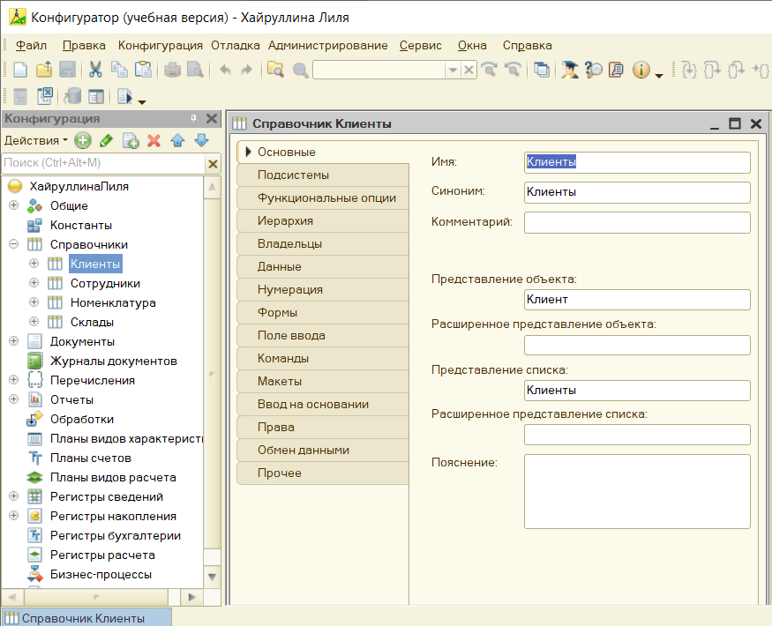

Рисунок 1. Справочник клиенты в конфигураторе

Откроем систему в режиме 1С: Предприятие. Поскольку мы не создавали никаких интерфейсов пользователей, для просмотра результатов нашей работы следует воспользоваться меню, которое создает система по умолчанию. Выполним пункт меню Операции – Справочники … и выберем справочник «Клиенты».

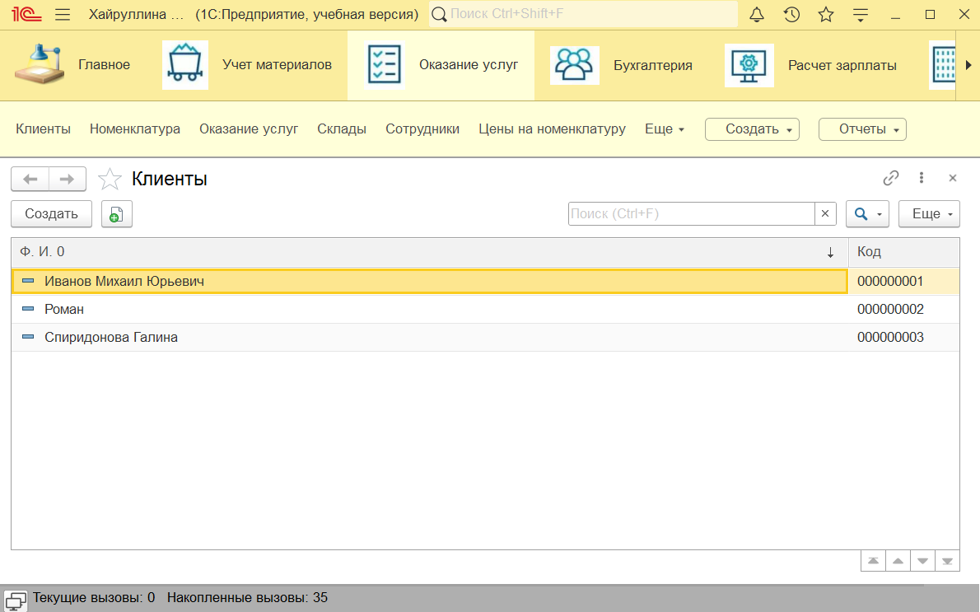

Рисунок 2. Справочник клиенты (заполненый)

**Создание справочника Сотрудники**

Справочник «Сотрудники» будет устроен несколько сложнее, чем справочник «Клиенты». Дело в том, что в нем мы будем хранить не только фамилию, имя и отчество сотрудника, но и информацию о его прошлой трудовой деятельности. Эта информация однородна по своей структуре (организация, начало, окончание работы, занимаемая должность), но количество предыдущих мест работы у разных сотрудников может быть различным. Поэтому для хранения такой информации мы будем использовать табличную часть справочника.

Наша задача будет состоять в том, чтобы создать справочник, имеющий табличную часть.

На закладке «Данные» зададим длину наименования справочника равной 50 символам и добавим в справочник новую табличную часть с именем «ТрудоваяДеятельность»:

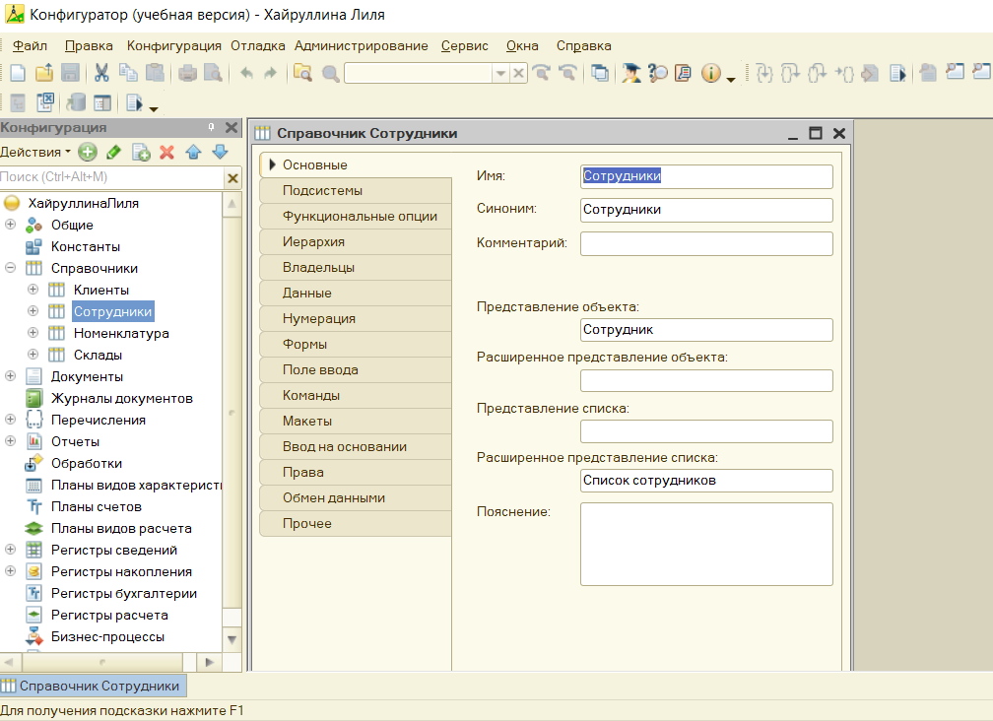

Рисунок 3. Справочник сотрудники в конфигураторе

Запустим 1С: Предприятие в режиме отладки и заполним справочник.

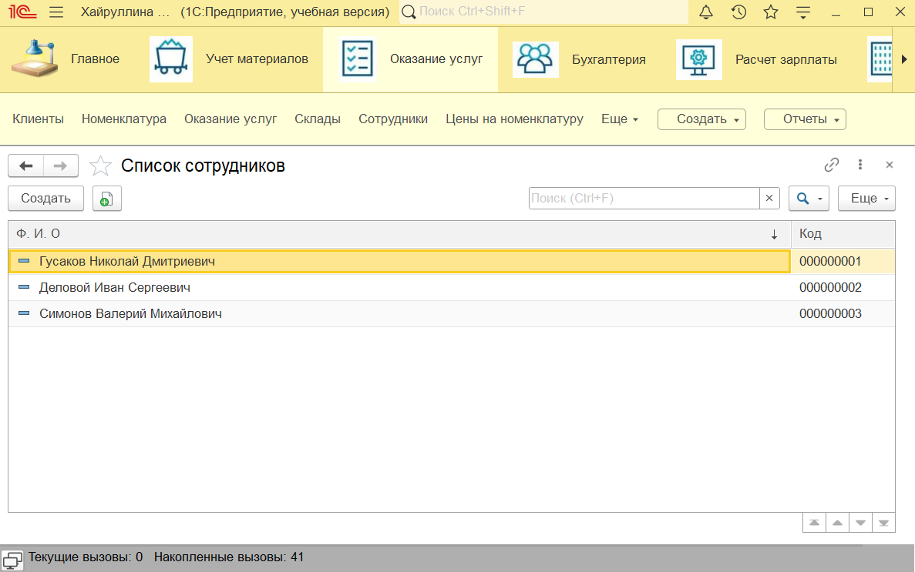

Рисунок 4. Справочник сотрудники (заполненый)

**Создание справочника Номенклатура**

Справочник «Номенклатура» будет содержать информацию об услугах, которые оказывает наша компания, и о тех материалах, которые при этом могут быть использованы.

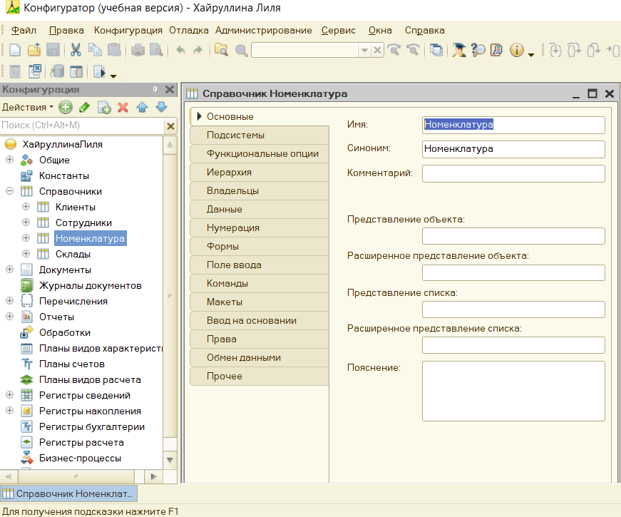

Рисунок 5. Справочник номенклатура в конфигураторе

Запустим 1С: Предприятие в режиме отладки и заполним справочник «Номенклатура».

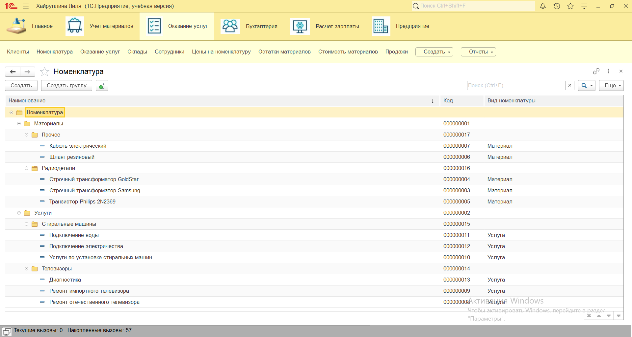

Рисунок 6. Справочник номенклатура (заполненый)

**Создание справочника Склады.**

Справочник Склады будет содержать информацию о складах, используемых на нашем предприятии.

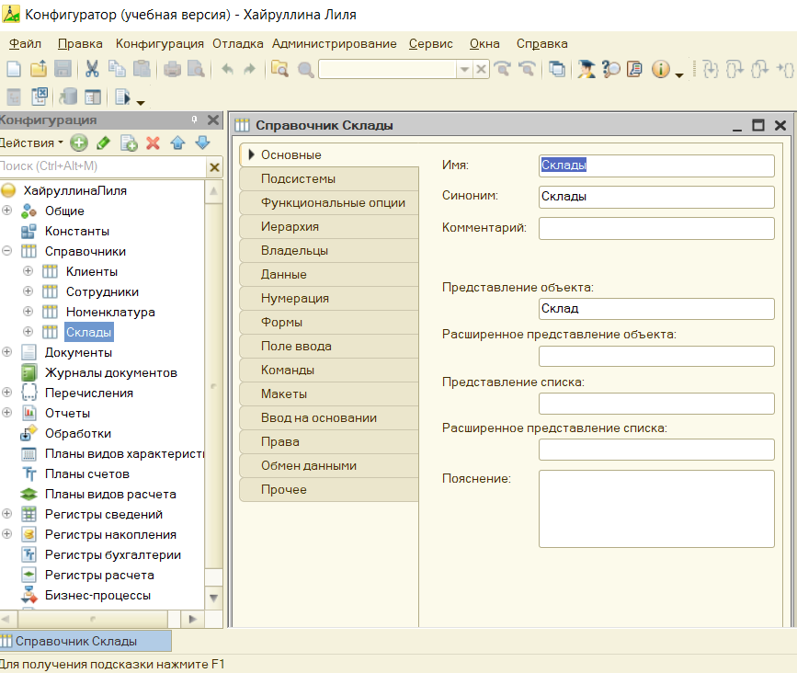

Рисунок 7. Справочник склады в конфигураторе

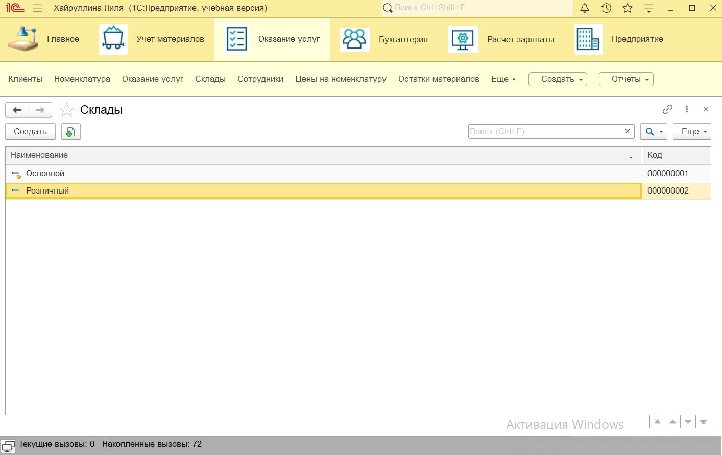

Рисунок 8.Справочник склад (заполненный)

**2. Создание документов**

**Создание документа ПриходнаяНакладная.**

Создадим новый объект конфигурации Документ. Зададим имя документа – «ПриходнаяНакладная». Нажмем «Далее». Создадим реквизит документа с именем «Склад» и типом СправочникСсылка.Склады. После этого добавим табличную часть с именем «Материалы» и создадим у нее четыре реквизита: «Материал», «Количество», «Цена», «Сумма».

Создадим форму для нашего документа. Для того чтобы создать форму документа, нажмем на символ лупы в поле ввода «Документа». Система вызовет еще один полезный инструмент разработчика – конструктор форм. Этот инструмент также построен по принципу «мастеров» - ввод данных в определенной последовательности и передвижение кнопками «Далее» и «Назад». Сразу нажмем кнопку «Готово», согласившись тем самым со всем, что нам предложила система.

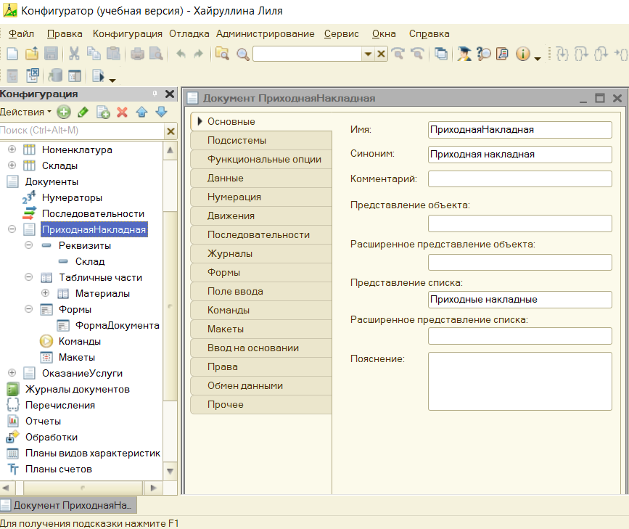

Рисунок 9. Документ ПриходнаяНакладная в конфигураторе

Создадим обработчик события «ПриИзменении» для поля ввода, которое расположено в колонке «Цена» и повторим в нем вызов процедуры «РассчитатьСумму» из общего модуля, который предварительно создадим для поля «Сумма» (Общие_Общие модули_РаботаСДокументами).

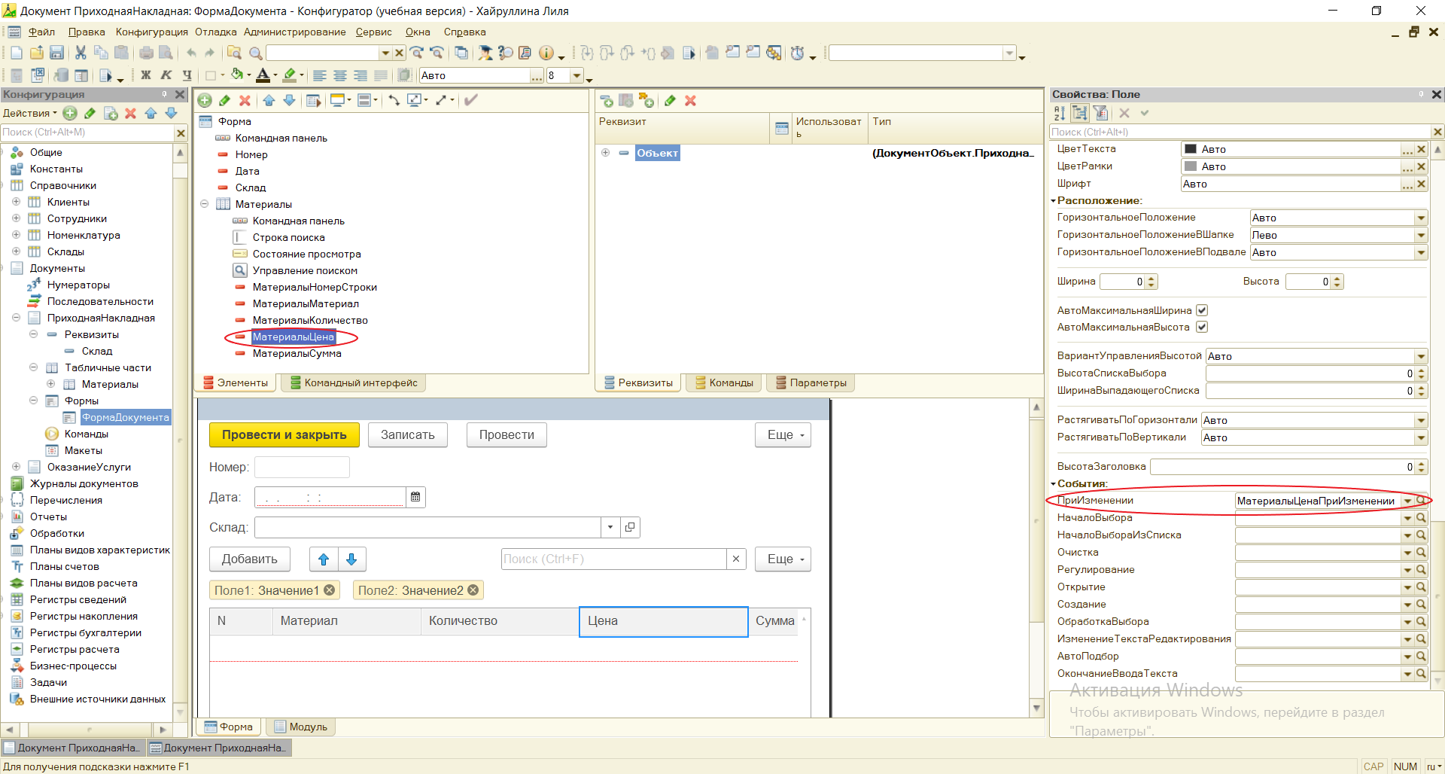

Рисунок 10. Создание обработчика события «ПриИзменении»

Запустим 1С: Предприятие в режиме отладки и убедимся, что теперь сумма в строках табличной части документов «ПриходнаяНакладная» пересчитывается как при изменении количества, так и при изменении цены.

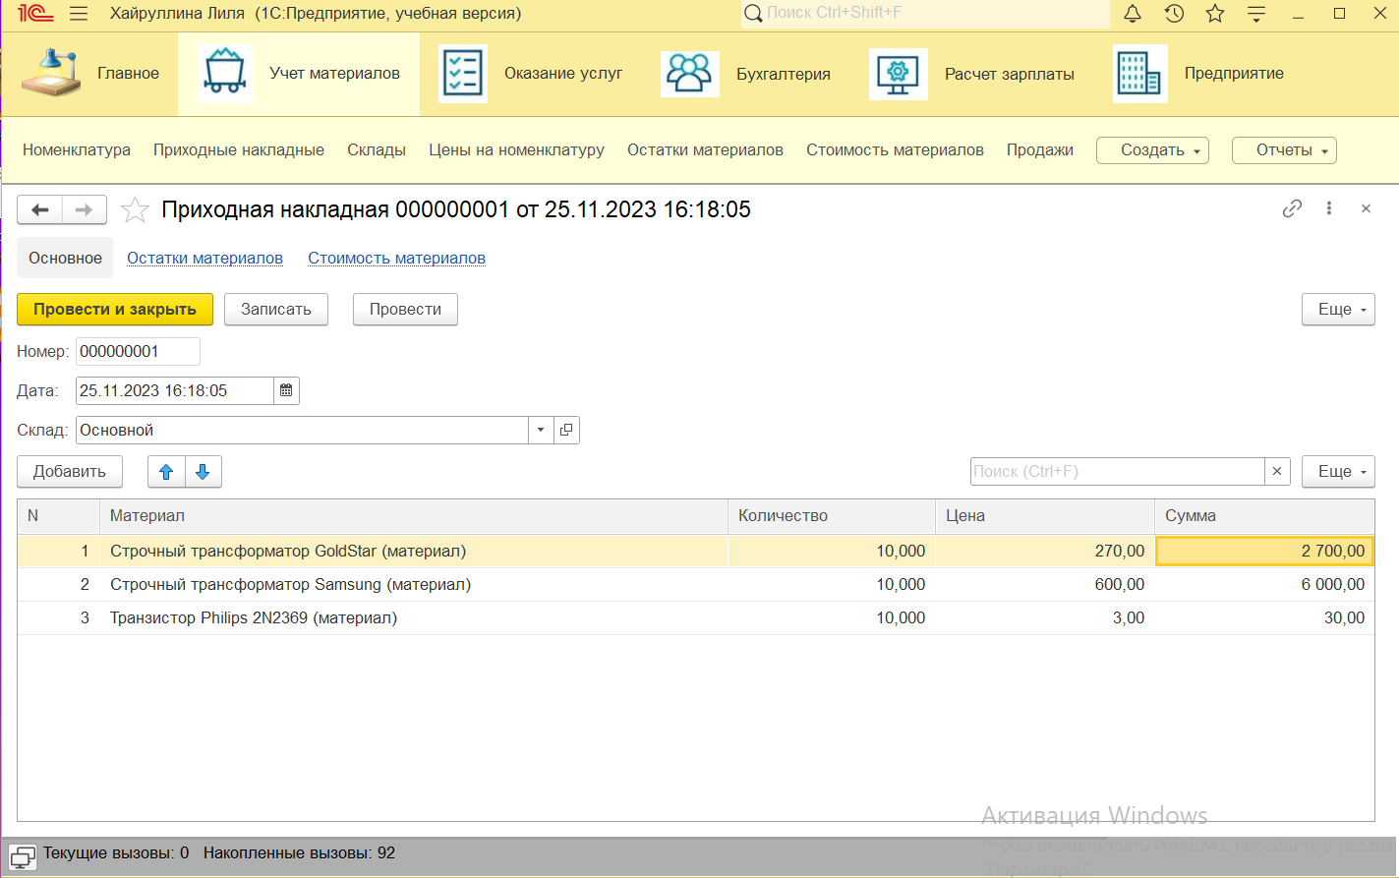

Рисунок 11. Работа обработчика события в табличной части документов «ПриходнаяНакладная»

**Создание документа ОказаниеУслуги**

Теперь мы аналогичным образом создадим второй документ, необходимый нам – «ОказаниеУслуги». Создадим новый объект конфигурации Документ «ОказаниеУслуги» с реквизитами:

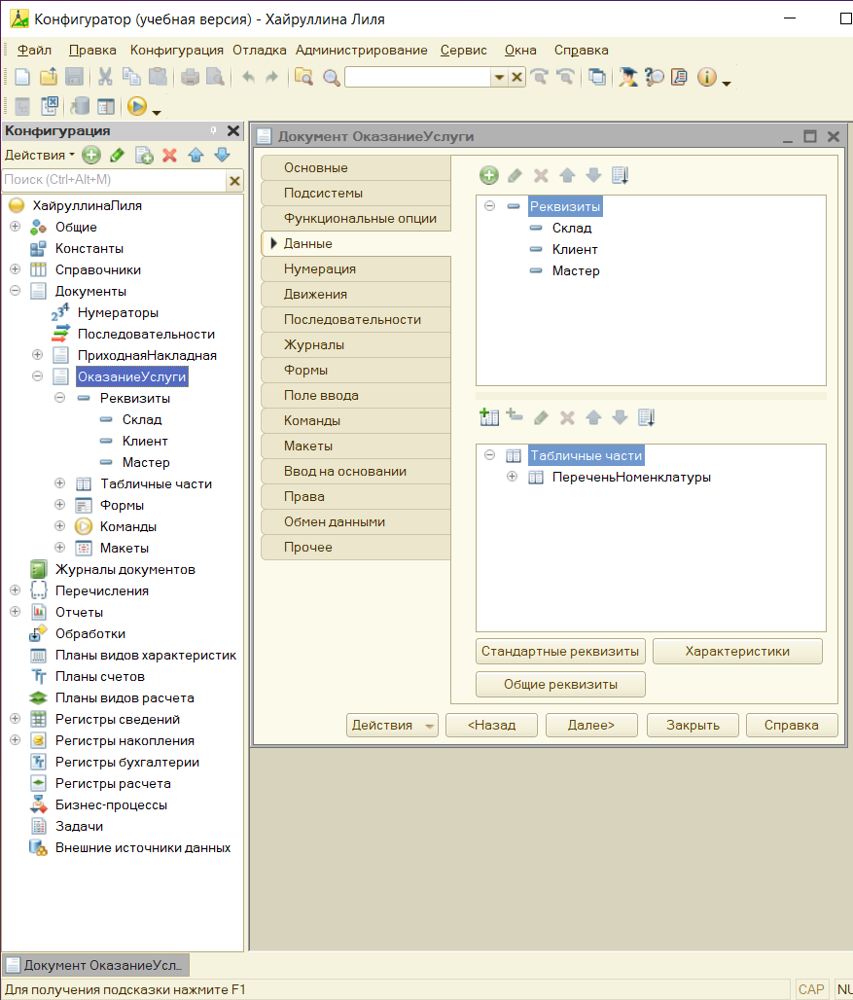

Рисунок 12. Документ ОказаниеУслуги в конфигураторе

Для полей ввода колонок «Количество» и «Цена» создать обработчик события «ПриИзменении», в котором вызывать процедуру «Рассчитать сумму» из общего модуля «РаботаСДокументами».

После того, как эти действия будут выполнены, запустим 1С: Предприятие в режиме отладки и убедимся, что при вводе цены и количества в табличную часть документа «ОказаниеУслуги» сумма пересчитывается по нашему алгоритму.

**Создание регистра накопления ОстаткиМатериалов**

Откроем в конфигураторе нашу конфигурацию и создадим новый объект конфигурации Регистр накопления. Зададим имя регистра – «ОстаткиМатериалов». Нажмем «Далее» и перейдем к созданию структуры регистра. Создадим измерения регистра: «Материал», с типом СправочникСсылка.Номенклатура «Склад», с типом СправочникСсылка.Склады, затем создадим ресурс «Количество» с длиной 15 и точностью 3.

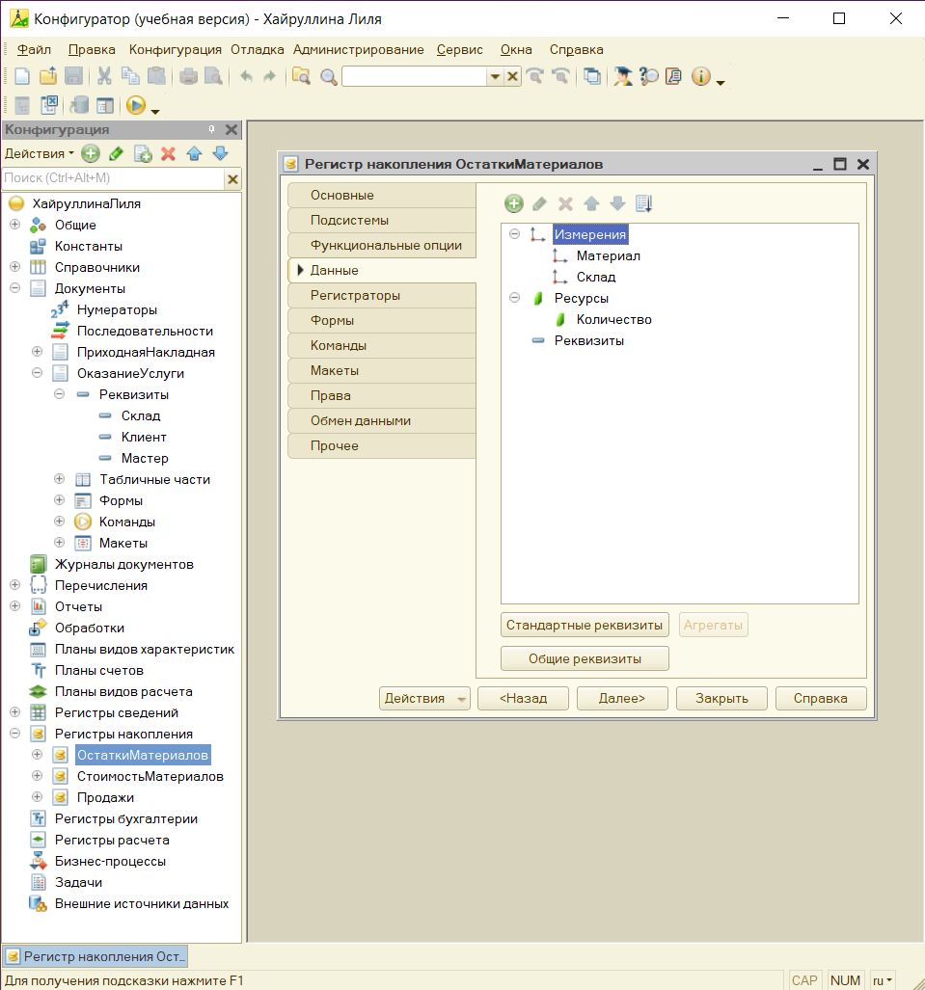

Рисунок 13. Структура регистра накопления ОстаткиМатериалов в конфигураторе

Если вы сейчас попытаетесь запустить 1С: Предприятие в режиме отладки, то система выдаст сообщение об ошибке: «Регистр накопления.ОстаткиМатериалов: Ни один из документов не является регистратором для регистра». Это сообщение еще раз подтверждает тот факт, что назначение регистра накопления в том, чтобы аккумулировать данные, поставляемые различными документами. Далее мы создали подобным образом еще некоторое количество регистров.

**Создание движений документа ПриходнаяНакладная**

Движение документа – это записи в регистрах, которые создаются в процессе проведения документа и отражают изменения, производимые документом. Откроем окно редактирования объекта конфигурации Документ «ПриходнаяНакладная».

Перейдем на закладку «Движения» и в списке регистров конфигурации отметим необходимые регистры накопления:

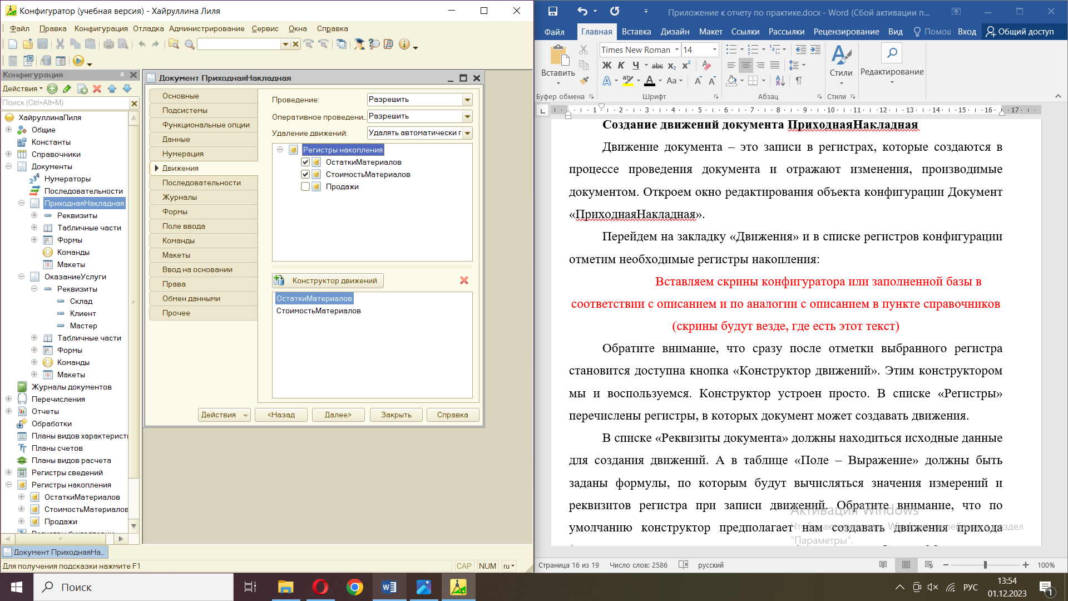

Рисунок 13. Структура движений документа ПриходнаяНакладная в конфигураторе

Обратите внимание, что сразу после отметки выбранного регистра становится доступна кнопка «Конструктор движений». Этим конструктором мы и воспользуемся. Конструктор устроен просто. В списке «Регистры» перечислены регистры, в которых документ может создавать движения.

В списке «Реквизиты документа» должны находиться исходные данные для создания движений. А в таблице «Поле – Выражение» должны быть заданы формулы, по которым будут вычисляться значения измерений и реквизитов регистра при записи движений. Обратите внимание, что по умолчанию конструктор предполагает нам создавать движения прихода (символ «+» рядом с названием регистра) по регистру «ОстаткиМатериалов». Это нас вполне устраивает, ведь документ «ПриходнаяНакладная» и должен приходовать материалы. В поле выбора «Табличная часть» выберем табличную часть нашего документа - «Материалы». Список реквизитов документа автоматически заполнится реквизитами нашей табличной части. теперь нажмем «Заполнить выражения». В нижнем окне сформируется соответствие полей и выражений.

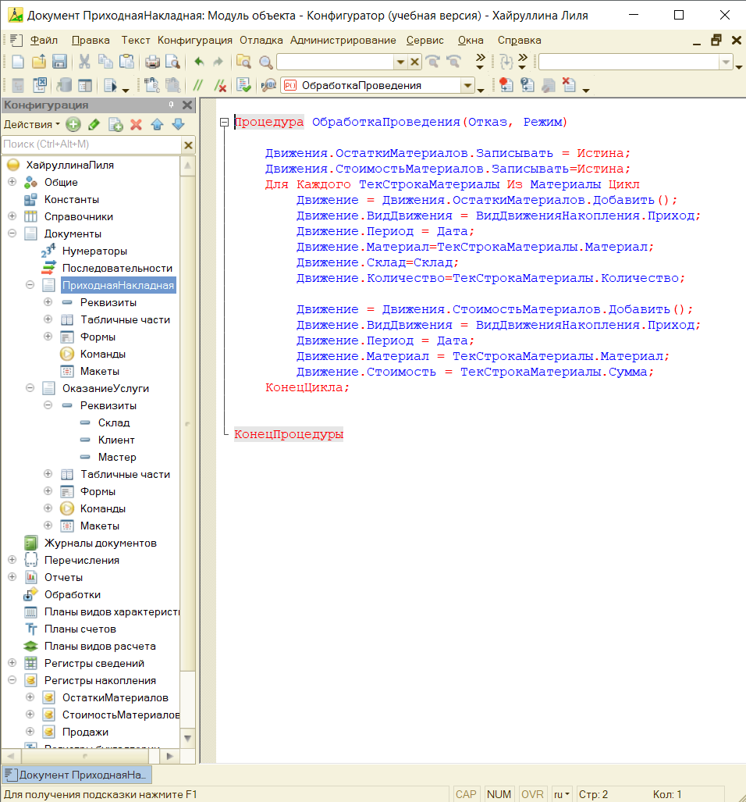

Рисунок 13. Модуль объекта документа ПриходнаяНакладная в конфигураторе

Нажмем «ОК» и посмотрим, какой текст сформировал конструктор в модуле объекта.

Конструктор создал обработчик события «ОбработкаПроведения» объекта конфигурации Документ и поместил его в модуль объекта.

Посмотрим, как это работает. Запустим 1С: Предприятие в режиме отладки и откроем одновременно два окна: список документов «ПриходнаяНакладная» и список регистра накопления «ОстаткиМатериалов». Откроем Приходную накладную №1 и нажмем «ОК».

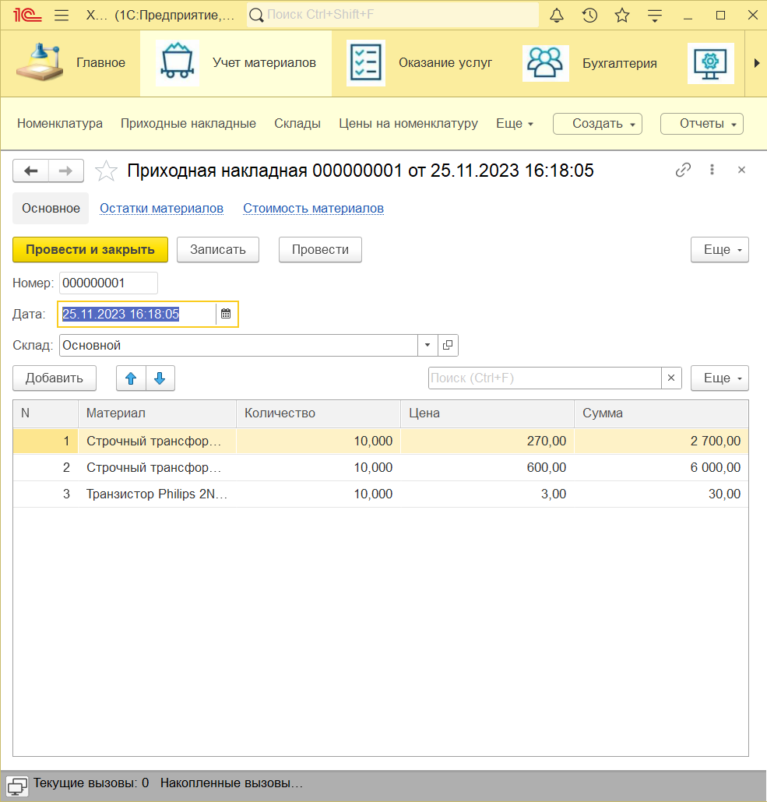

Рисунок 15. Документ «ПриходнаяНакладная»№1 (заполненный)

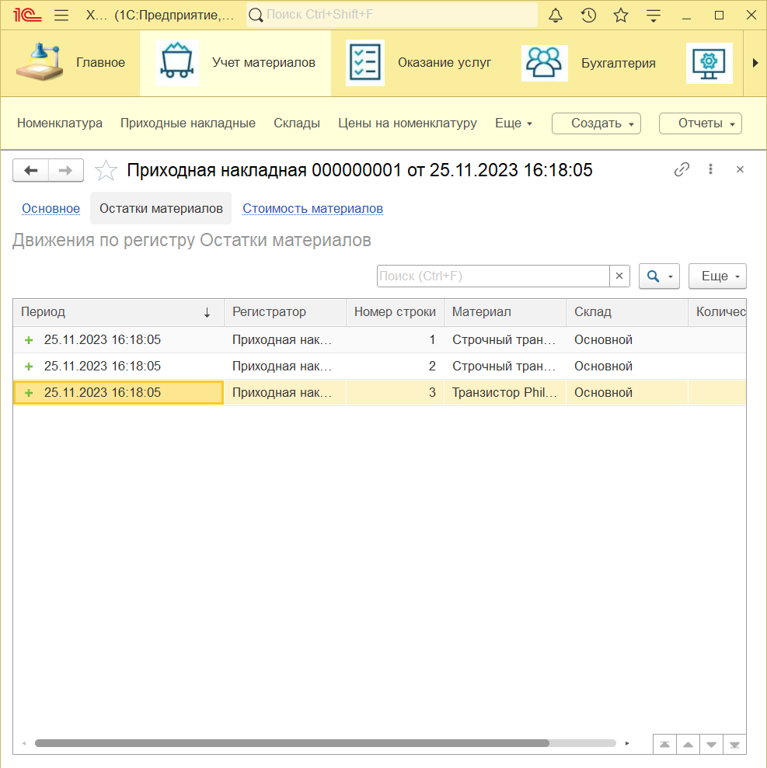

Рисунок 16. Список регистра накопления «ОстаткиМатериалов» (заполненный)

**Создание движений документа ОказаниеУслуги**

Теперь мы аналогичным образом создадим движения документа «ОказаниеУслуги». При использовании конструктора будем внимательны и обратим внимание на то, что документ «ОказаниеУслуги» должен расходовать материалы. Поэтому перед тем, как нажать «ОК» убедимся, что выбран правильный тип движения регистров (нам нужен «расход»).

Проведем документ оказания услуги и убедимся, что в регистре накопления он создал верные движения.

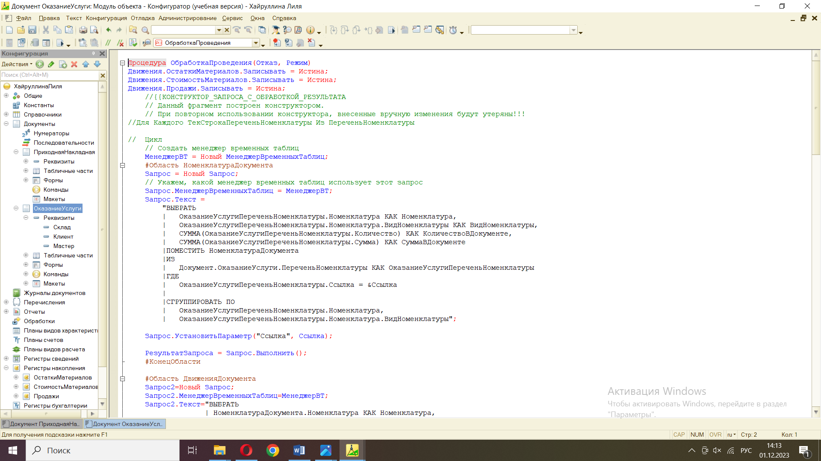

Рисунок 17.1. Модуль объекта документа ОказаниеУслуги в конфигураторе

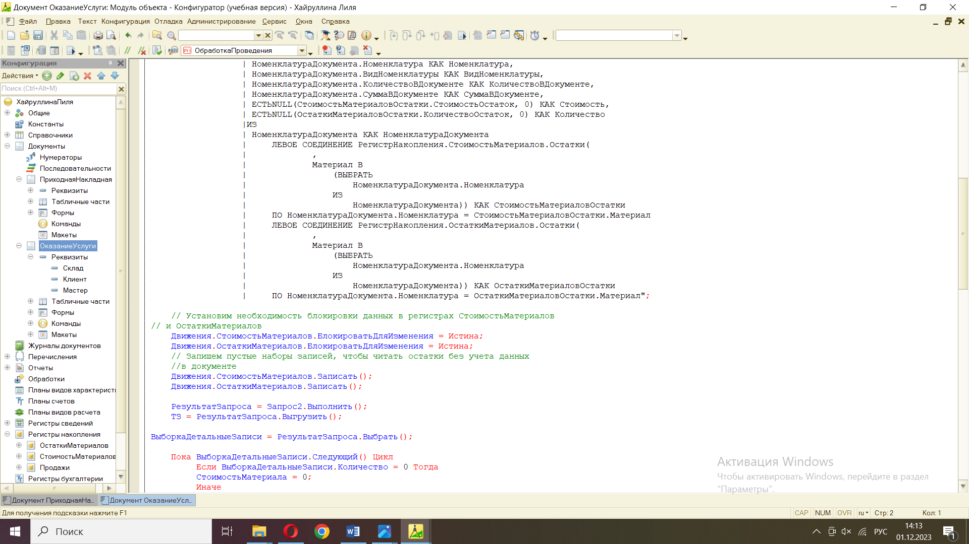

Рисунок 17.2. Модуль объекта документа ОказаниеУслуги в конфигураторе

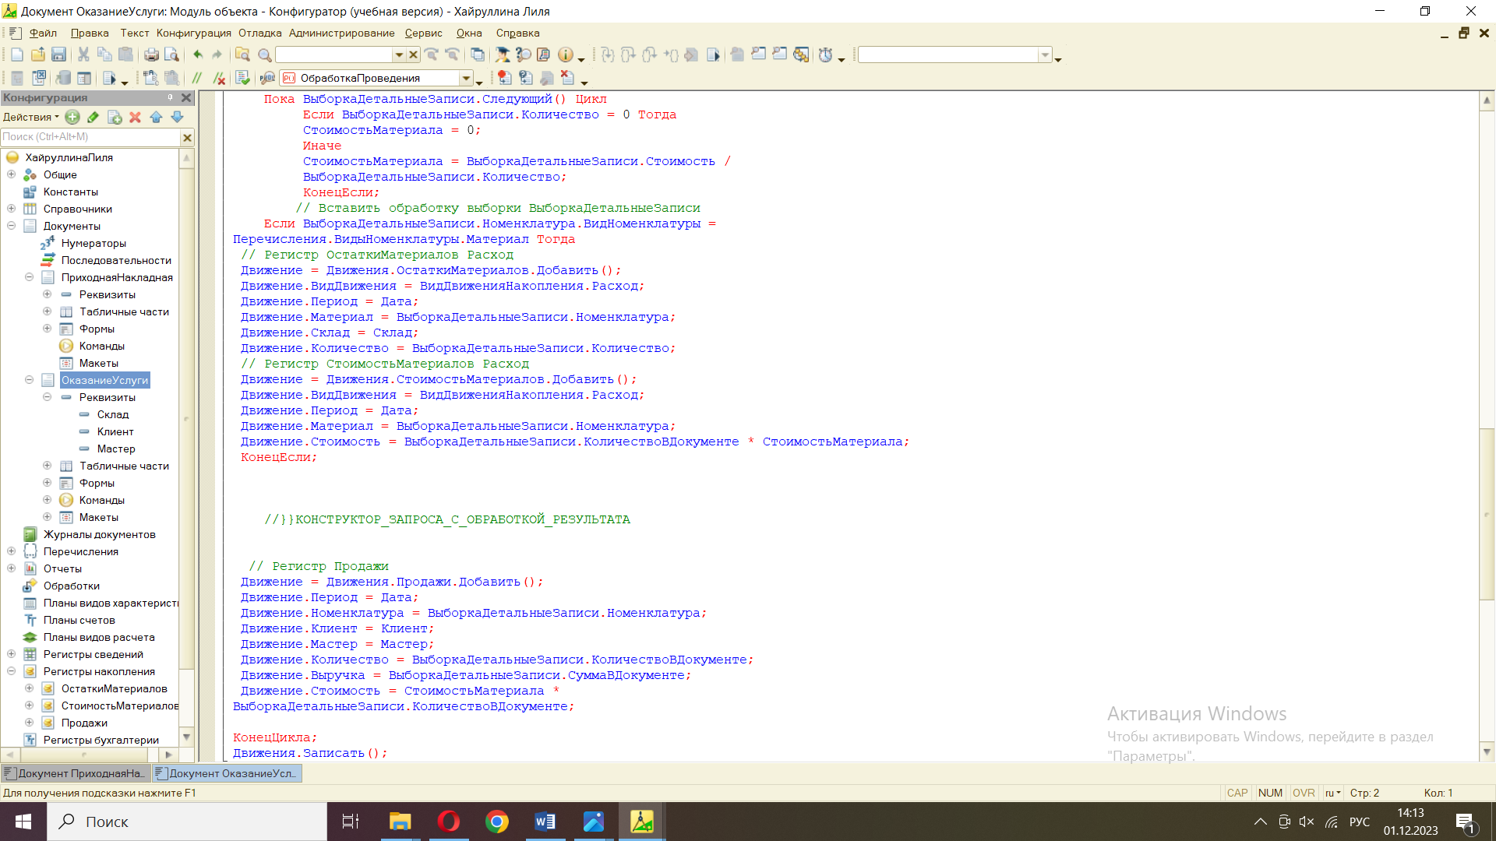

Рисунок 17.3. Модуль объекта документа ОказаниеУслуги в конфигураторе

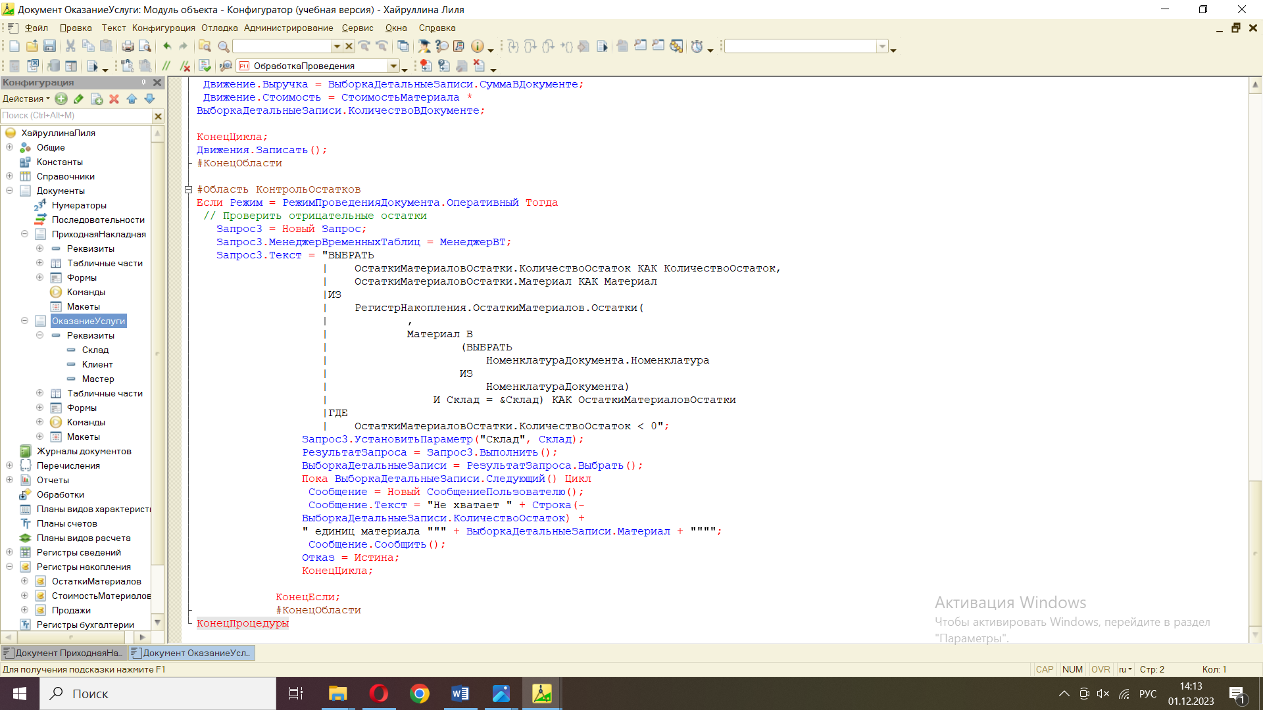

Рисунок 17.4. Модуль объекта документа ОказаниеУслуги в конфигураторе

Запустим 1С: Предприятие и посмотрим на сформированные регистры накопления.

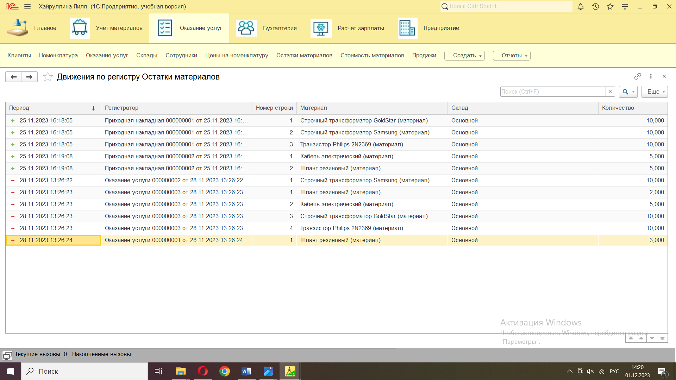

Рисунок 18. Регистр накопления Остатки материалов (заполненный)

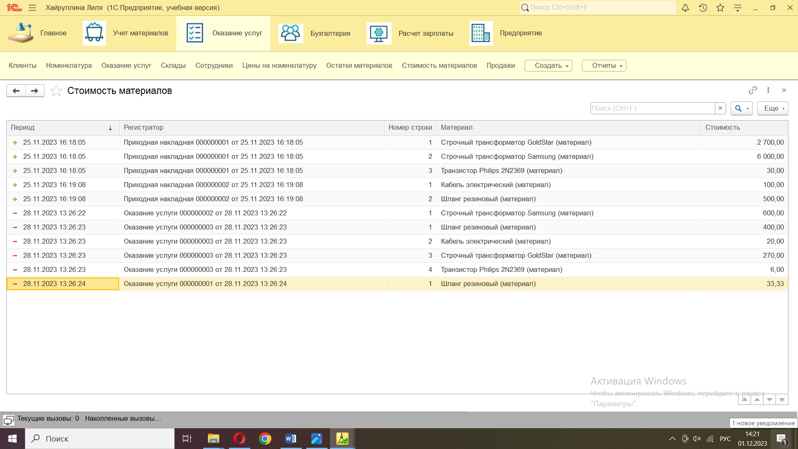

Рисунок 19. Регистр накопления Стоимость материалов (заполненный)

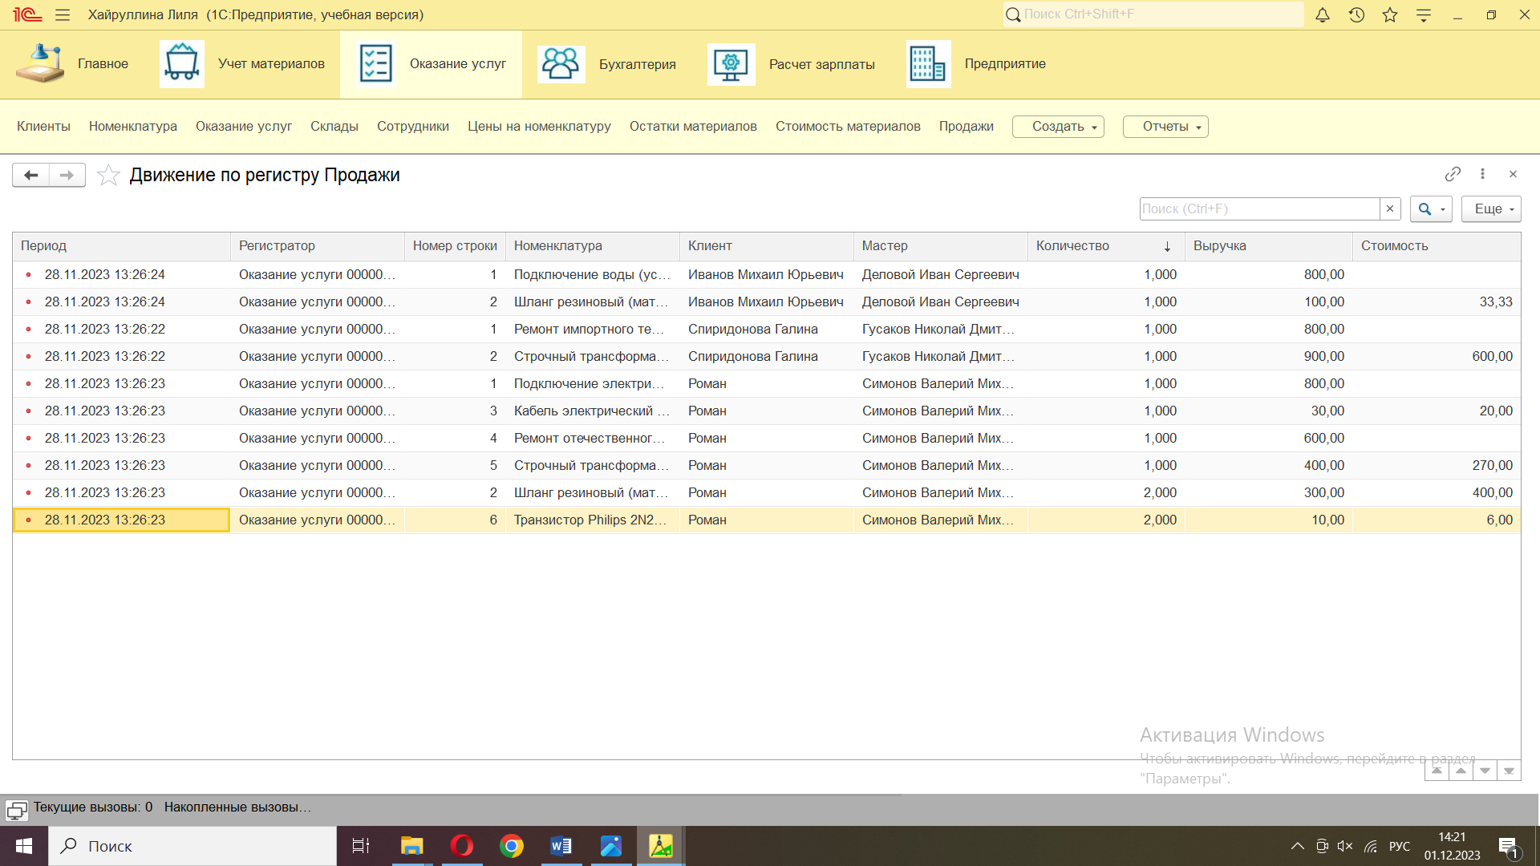

Рисунок 20. Регистр накопления Продажи (заполненный)

**3. Создание отчетов.**

**Отчет Рейтинг клиентов.**

Данный отчет нужен для оценки и анализа клиентской базы, чтобы определить наиболее ценных клиентов, а также принимать стратегические решения по улучшению обслуживания и удержанию клиентов.

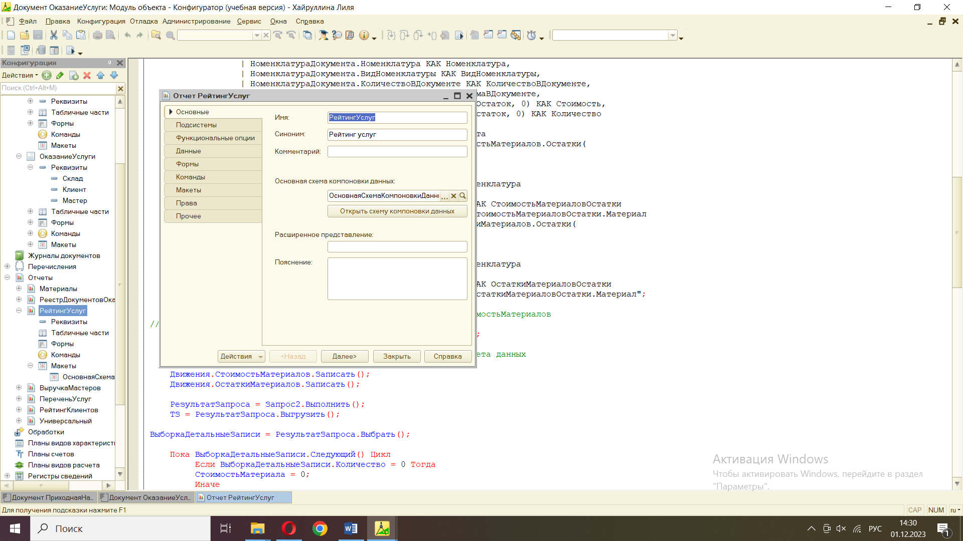

Рисунок 20. Создание отчета Рейтинг клиентов в конфигураторе

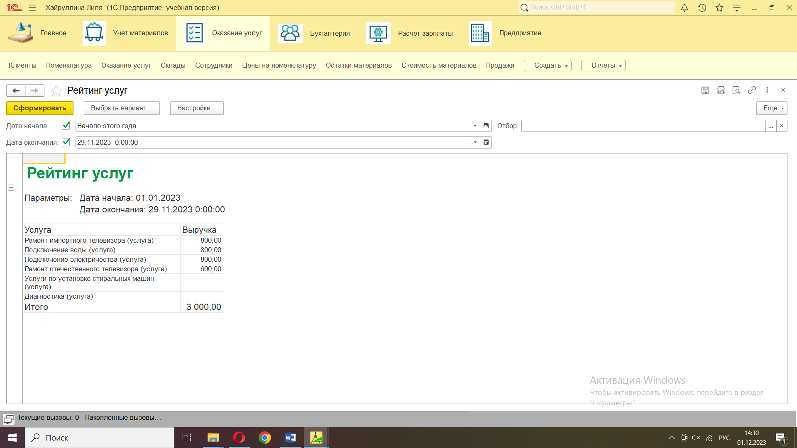

Рисунок 21.Отчет Рейтинг клиентов (заполненный)

**Отчет РеестрДокументовОказаниеУслуг**

Отчет реестра документов об оказании услуг необходим для систематизации, отслеживания и контроля процесса предоставления услуг. Он позволяет управлять документами, связанными с оказанием услуг, хранить информацию о клиентах, услугах, выполняемых работах, сроках выполнения и других сопутствующих данных.

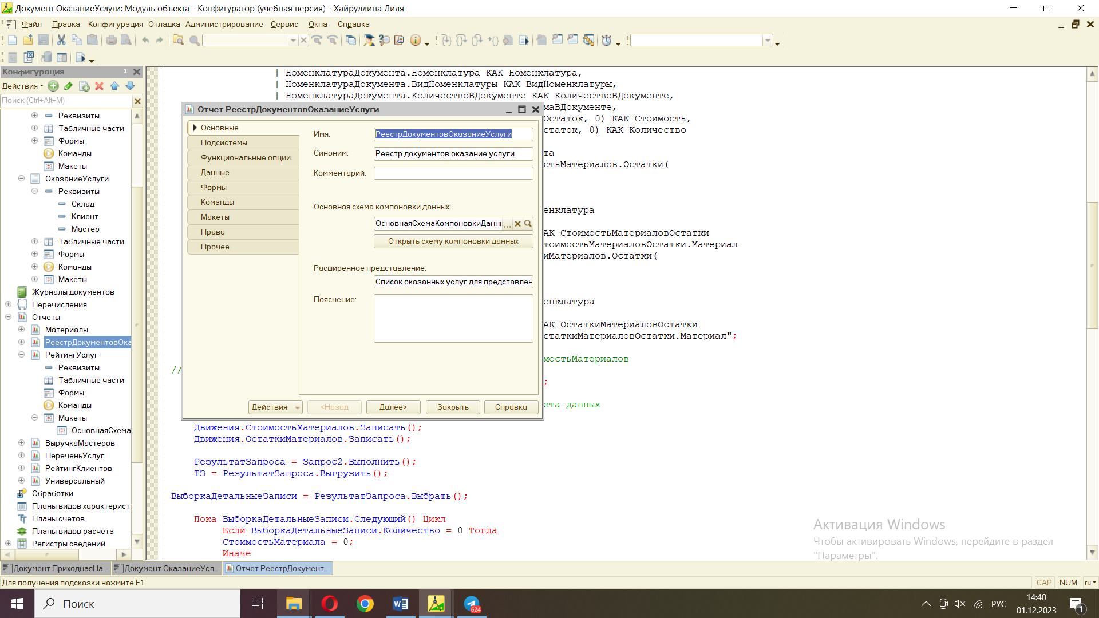

Рисунок 22. Создание отчета РеестрДокументовОказаниеУслуг в конфигураторе

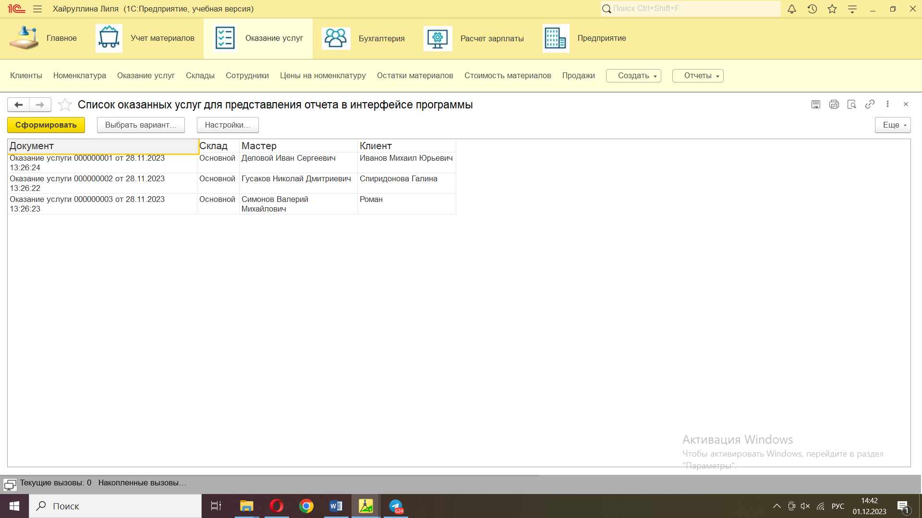

Рисунок 23. Отчет РеестрДокументовОказаниеУслуг (заполненный)

**Отчет ПереченьУслуг.**

Отчет по перечню услуг нужен для представления информации обо всех предоставляемых компанией услугах, их описании, стоимости и т.д. Этот отчет помогает клиентам ознакомиться с ассортиментом услуг компании, выбрать подходящий им вариант и сделать взвешенный выбор.

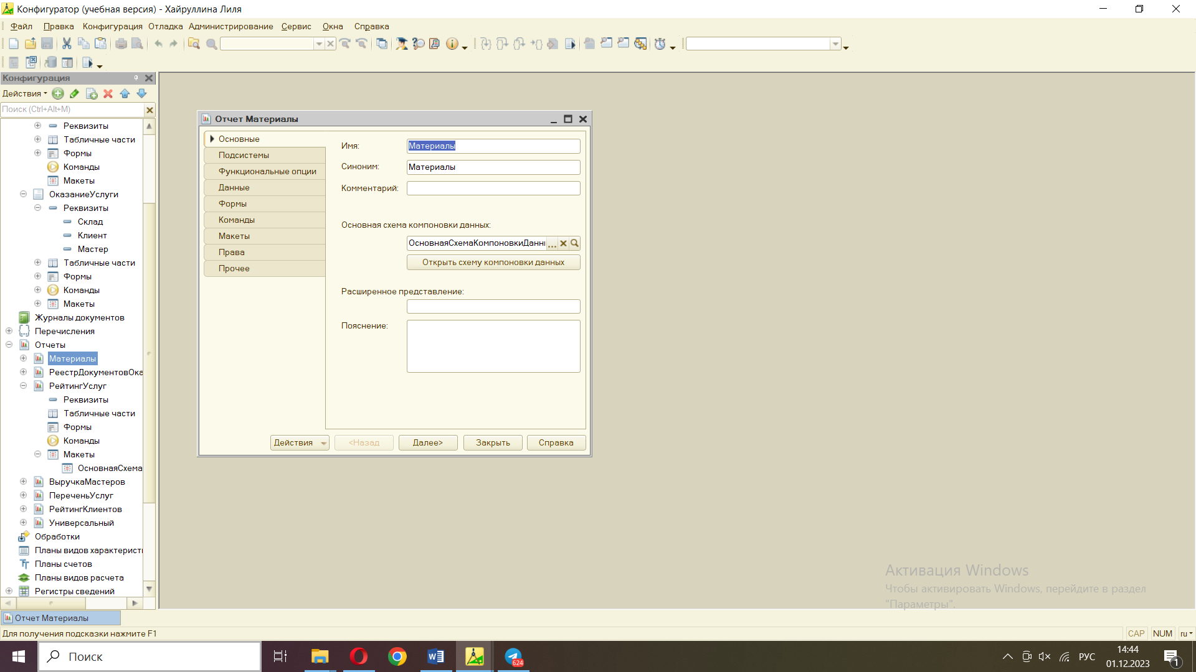

Рисунок 24. Создание отчета ПереченьУслуг в конфигураторе

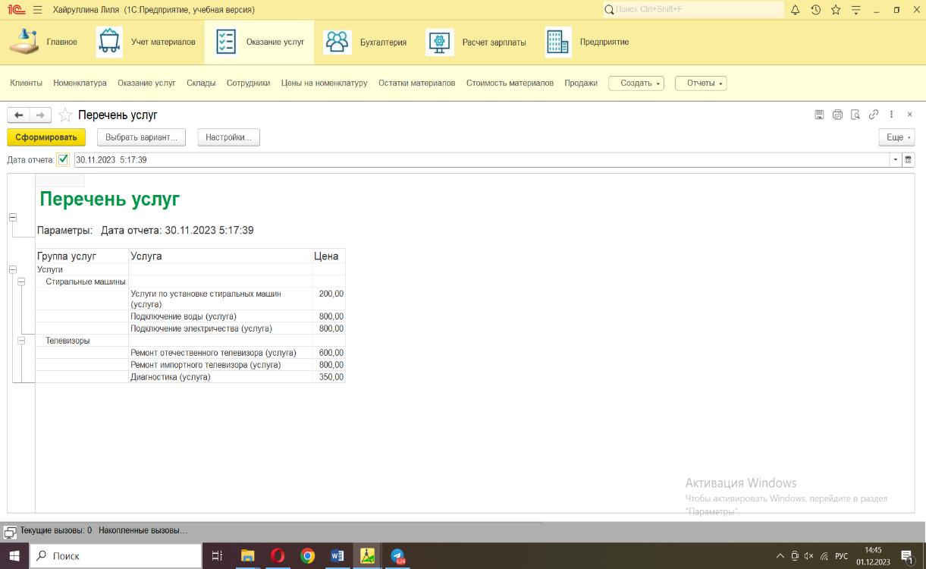

Рисунок 25. Отчет ПереченьУслуг (заполненный)

**4. Разграничение прав доступа и администрирование.**

После того как созданы все основные объекты конфигурации, можно приступить к определению ролей пользователей. Администрирование списка пользователей «1С:Предприятия» и назначение им ролей в соответствии с их служебными обязанностями – очень важные моменты для организации интерфейса прикладного решения в целом и разграничения прав и действий его отдельных пользователей.

Для описания подобных разрешений используются объекты конфигурации Роль. С помощью такого объекта разработчик получает возможность описать набор прав на выполнение тех или иных действий над каждым объектом базы данных и над всей конфигурацией в целом.

Как правило, роли создаются отдельно для каждого вида деятельности, и каждому пользователю системы ставится в соответствие одна или несколько ролей.

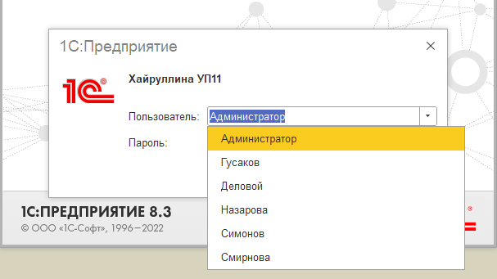

Рисунок 26. Список пользователей системы

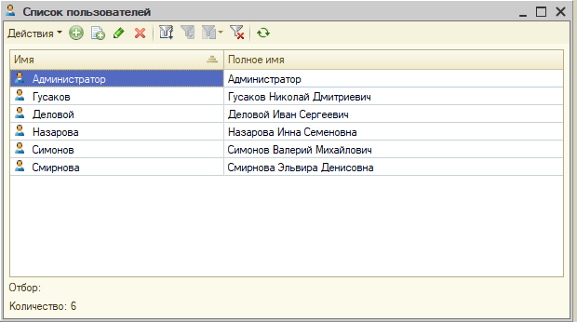

Рисунок 27. Окно редактора «Список пользователей»

**5. Настройка командного интерфейса и главной страницы**

Командный интерфейс приложения, задает видимость команд по ролям для созданных нами пользователей, а также настроим командный интерфейс раздела Главное и начальную страницу для каждой роли. Это сделает интерфейс приложения более лаконичным, интуитивно понятным и, главное, более удобным для пользователя. На самом деле от внешнего вида и организации интерфейса приложения напрямую зависит, насколько разработанное нами прикладное решение понравится пользователю.

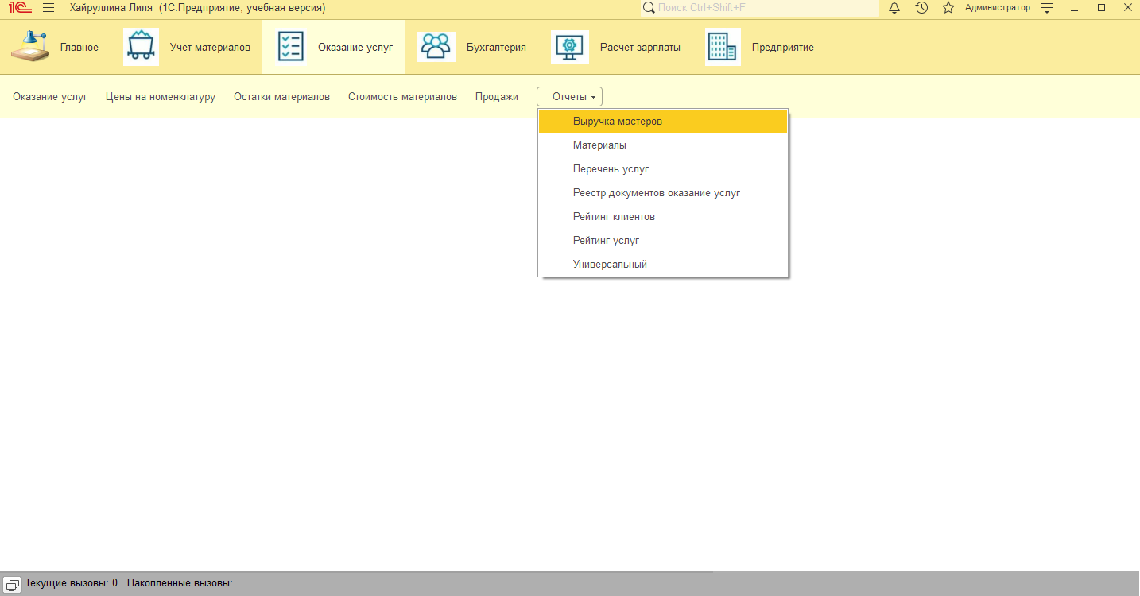

Рисунок 28. Командный интерфейс подсистемы «Оказание услуг»

Раздел Главное в интерфейсе приложения предназначен для размещения наиболее часто используемых пользователем документов, отчетов, справочников и т. п.

В рабочей области раздела Главное для каждого пользователя содержится *начальная страница*, на которую нужно поместить те формы документов, отчетов и пр., работа с которыми входит в его ежедневные должностные обязанности. В панели команд раздела Главное для каждого пользователя нужно поместить наиболее важные для него команды в соответствии с его ролью

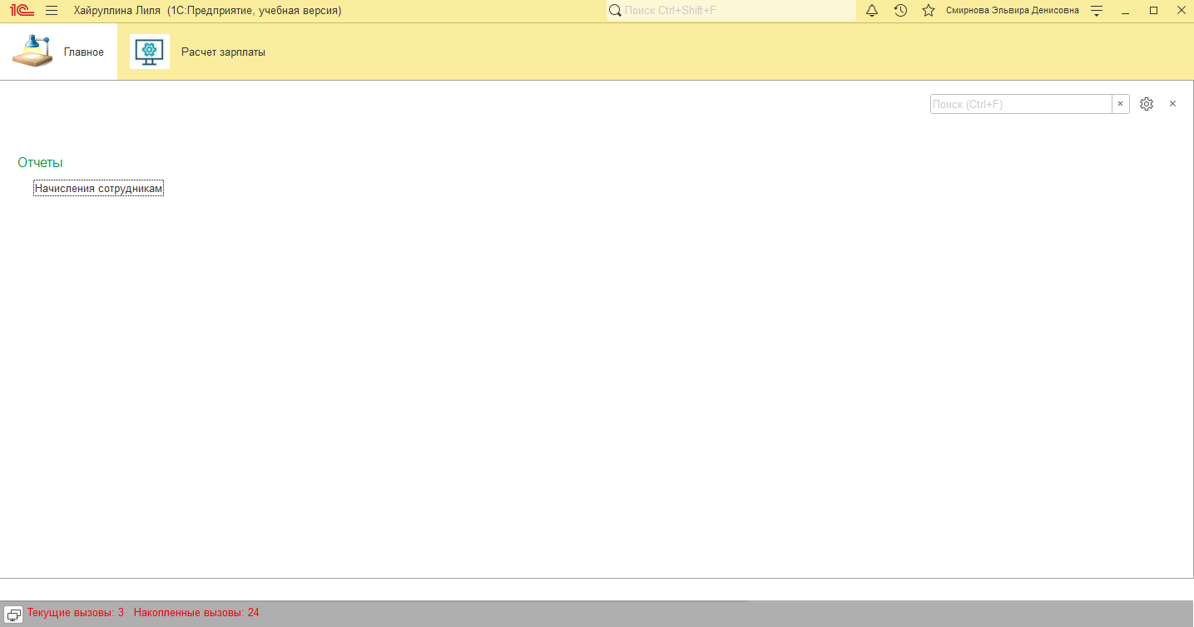

Рисунок 29. Начальная страница для пользователя Смирнова